**特集：**みんなでゴミひろい！　環境を考えました！

―　ウォーキングdeゴミひろい協会　－

第4回目のウオーキングdeゴミひろい大会が、2024年12月14日に小平第五小学校周辺で開かれました。

・・・・・・・・・・・・・・・・・・・・・・・・・・・・・・・・・・・・・・・・・・・・・・・・・・・・・・・・・・・・・・・・・・・・・・・・・・・・

当日はお天気に恵まれ、16チーム72人の参加者には、家族、職場、同級生、先生、ご近所、友達同士など様々なグループがあり、五小や花小金井周辺のまちでゴミを集めました。

この「ゴミひろい大会」はポイント制で、燃えるゴミ、燃えないゴミ、ビン缶プラスチック、落ち葉、たばこの吸い殻、などにそれぞれポイントがあり、総合点で順位を競うものです。

サッカーのワールドカップなどで、応援した席のゴミを拾い掃除して帰る日本人の姿が、多くの国の人々に感動を与え、広がっています。そんな日本人の持つ「環境を愛する」精神にスポーツのエッセンスを融合し、「地域活動」を「楽しみながら行う競技」に昇華させたものが「ウオーキングdeゴミひろい」です。

また当日は小平のヒーロー「コダレンジャー」も飛び入りして、楽しいアクションを見せてくれました。

１時間のゴミ拾いの結果、「チーム五小」が優勝し、各チームにもたくさんの賞品が渡されました。賞品は地元の農家やお店から寄付されたもので、大根、白菜、きくらげ、里芋、椎茸、漬物、コーヒー、どら焼き、タコス、などなどでした。

（文責：由井）

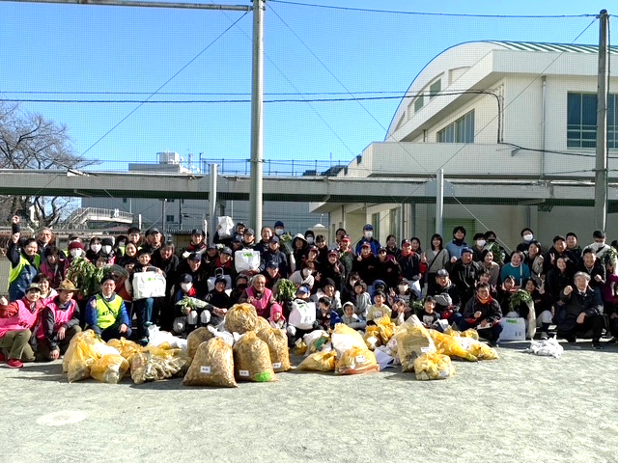

集めたゴミを前にした参加者たち

みんな がんばりました

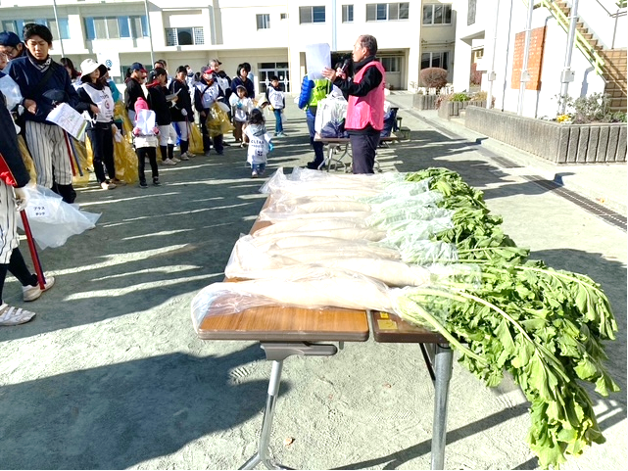

賞品の大根